# 診療情報提供書（CT検査依頼書）　　　年　　　月　　　日

|  |  |  |  |  |  |
| --- | --- | --- | --- | --- | --- |
| 依頼元機関名 | 電話番号  （　　　　） |  | FAX（　　 　） |  | |
| 依頼医師 | 検査希望日時  （火・水・金・土） | 月　　　　　日　　　　　時　　　　分 | | | |
| フリガナ | | | ※保険証の写しを添付 | |  |
| 患者氏名　　　　　　　　　　　　　　　　　　様 | | 男　・　女 | 生年月日  　　　　　年　　　月　　 日 | | |
| 電話番号 （ ） | | | 移動手段 歩行　車いす　ストレッチャー | |  |
| 井上病院受診歴　　　無・有 | | |
| 撮影部位 （単純撮影のみ） | | | | |  |
| □頭部 　　　　　　□頸部　　　　　　□胸部 　　　　　　□腹部　　　　　　□胸腹部  □その他（　　　　　　　　　　　　　　　　　　　　　　　　　　　　　　　　　　　　）  ＊上記以外の部位はお問合せください。  ＊撮影方法撮影枚数につきましては、当院の撮影条件を適用させていただきます。 | | | | |  |
| 傷病名 | | | | |  |
| 症状経過・検査目的 | | | | |  |

|  |
| --- |
| 注意事項  ＊画像データはCD-Rに出力し、検査終了後に患者様へお渡しいたします。  ＊読影レポート：火曜日（原則）に診断し所見結果をFAXさせて頂きます。  ＊診療情報提供書（CT検査依頼書）をFAX後に当院より検査予約票を発行します。  ＊CT検査受付可能時間は火・水・金・土のAMのみとなります。 |

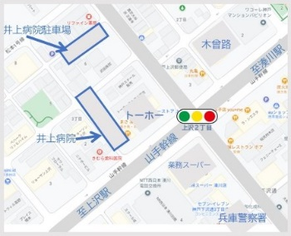

TEL（078）521-0015　FAX（078）521-0048